- R1Soft Nedir?
  - R1Soft® CDP® yeni bir yedekleme teknolojisi, mantığı çok basit. Sizin sunucunuz sisteme ilk defa eklendiği zaman R1Soft® CDP® öncelikle yedekleme sunucusuna full yedekleme işlemini gerçekleştiriyor ve sunucudaki bütün verinin detaylarını hesaplıyor.
İkinci asama istediğiniz aralıklarda yedekleme işlemini programlamak (isterseniz 15 dakikada bir, isterseniz saatte bir, isterseniz günde bir) - bundan sonra sunucunuzda çalışan CDP Agent® hangi dosyaların değişikliğe uğradığını hesaplayarak sadece bu dosyaları yedekleme sunucusuna transfer ediyor. Benzersiz kernel seviyesinde çalışan teknolojisi sayesinde bu yedekleme işleminin sunucu load durumuna veya hard disk I/O bekleme değerlerine hiçbir negatif etkisi olmuyor.
Bütün yedeklerinizin yönetimini size ait verilen panelden yapabiliyorsunuz, istediğiniz yedekleme noktasından (ister 2 gün önceki, ister 15 dakika önceki) tek tık ile, bir . PHP dosyasını veya bir mySQL tablosunu veya bütün bir klasörü o noktaya geri döndüre biliyorsunuz.

- R1Soft Nasıl Kurulur?
  - Windows Sunucularda Kurulum
    - Öncelikle size gönderilmiş olan maildeki “Agent Uygulaması: http://download.r1soft.com/d/enterprise-agent/” bölümünden en son sunucunuza uyan sürümü kurmanız gereklidir. Agent Kurulumunu hizmeti satın alırken belirtmiş olduğunuz IP adresine tanıtmanız gereklidir.
Kurulum gerçekleştikten sonra aşağıdaki adımları uygulayarak sunucudan sertifikayı ekleyiniz.
Sonra cdp.natro.com adresine kullanıcı adı ve şifreniz ile giriş yaparak, panelinize agent’ı tanıtmanız gereklidir. Aşağıda örnek bir tanıtım göreceksiniz.
      - 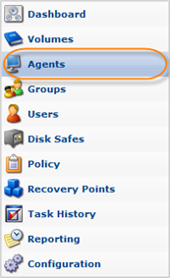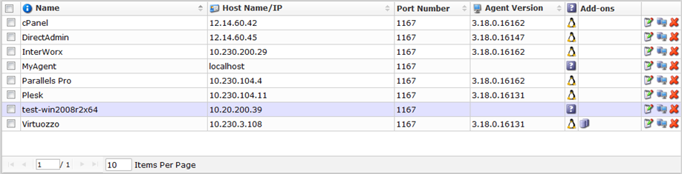

      - 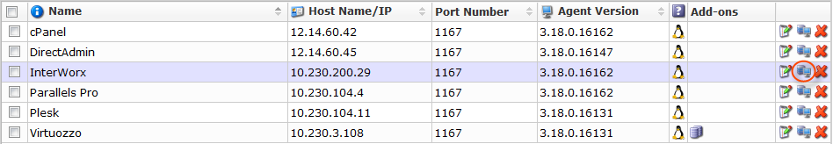
      - 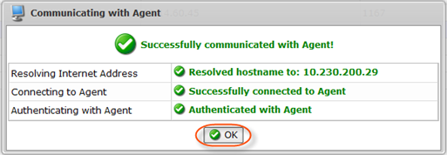

  - Linux Sunucularda Kurulum
    - # cd /etc/yum.repos.d
    - # nano /etc/yum.repos.d/r1soft.repo
    - [r1soft]
    - name=R1Soft Repository Server
    - baseurl=http://repo.r1soft.com/yum/stable/$basearch/
    - enabled=1
    - gpgcheck=0
    - F2, Y , Enter

    - # yum install r1soft-cdp-enterprise-agent
    - # r1soft-setup --test-connection
    - # r1soft-setup --help
    - # service iptables stop
    - # r1soft-setup --get-key http://cdp.natro.com
    - # yum install kernel-devel
    - # nano /usr/sbin/r1soft/conf/agent_config

    - RecoveryMode=1

    - /etc/init.d/cdp-agent restart

- Yeni Bir Kural Oluşturma
" Policies" ekranını açmak için Ana Menü'de " Policy" üzerine tıklayın.
Enterprise Edition
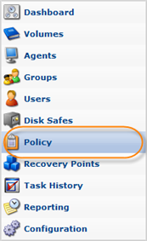

2. Policy menüsünde, tıklayın "Yeni ilke oluştur."
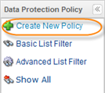
3. "Create New Policy" penceresi açılacaktır. Bu aşağıdaki sekmeleri içerir:
• İlke Ayarları
• Veri Saklama
• Dosya hariçtir
• Gelişmiş Kapsanmayanlar
• Veritabanları
• Kontrol Panelleri
• Gelişmiş İlke Ayarları
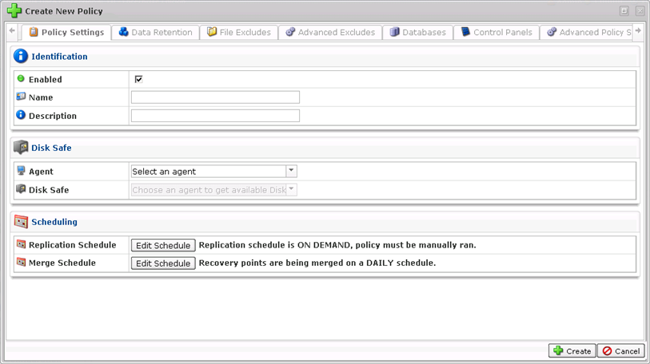
4. Yeni Policy’e aşağıdaki ayarları tanımlayın:

Policy Settings Tab(İlke Ayarları Sekmesi)
Bu Politika oluşturma için ana sekme olduğunu. Aşağıdaki seçenekler mevcuttur:
Identification(kimlik)
- Enabled - Politika etkinleştirmek için bu onay kutusunu seçin. Etkin Politikası zamanlamaya göre çalışır.
- Name - Eğer İlkeleri listesinde diğerlerinin yanı sıra bu Policy tanımlamak için kullanabileceğiniz bir ad girin.
- Description – Detaylı olarak Policy açıklayın. Açıklaması ilgili sütuna İlkeleri listesinde gösterilebilir.

Disk Safe(Güvenli Disk)
- Agent Açılır menüden Agent, size çoğaltmak için gidiyoruz hangi veri için bir Agent seçin. Sonra Agent atanan Disk Safe seçmek mümkün olacak.
- Disk Safe - Açılır menüden, çoğaltılmış verileri kaydetmek için bir Güvenli Disk seçin.

Not
Policy Seçilen Disk Safe atanan Cihazlar veri çoğaltılır.
Scheduling(Zamanlama)
- Replication Schedule - Yeni Policy (Anlık, Dakikalık, Saatlik, Günlük, Haftalık, Aylık veya Yıllık) için zamanlama ve tekrar tanımlayın. Kurtarma Noktaları Çoğaltma için Scheduling bakın.

Not
Tüm Disk için mümkün olan en düşük çoğaltma sıklığını Cilt atanan Kasalar Ses özellikleri
(Volume özellikleri penceresinde "Limit" sekmesinde "Seçenekler" bölümünde " Replication Limit" seçeneği) tanımlanmıştır.

Data Retention Tab(Veri Saklama Sekmesi)
Bu sekmede, Politika Kurtarma Noktaları Sınırı ayarlayın ve Arşivleme Programı oluşturabilirsiniz.
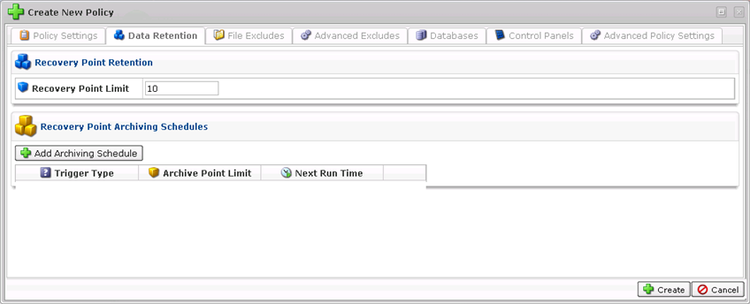
Note
Bu sekmesinde ayarlanmış Kurtarma Noktası sınırı Güvenli Geçerli Disk için tanımlanmış sınırından daha büyük olamaz

File Excludes Tab(Dosya Sekmesi hariçtir)
Bu sekme elle çoğaltma dosyaları ve klasörleri hariç sağlar.
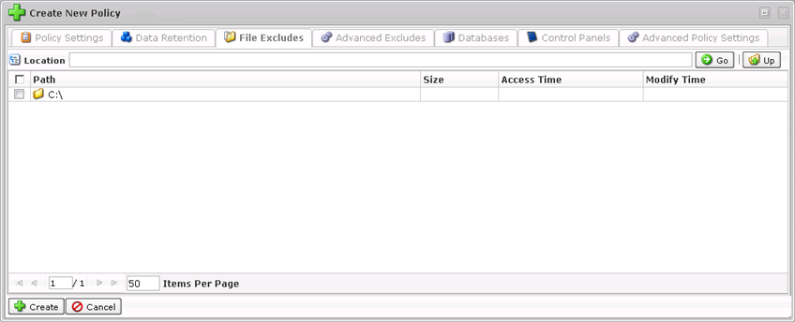

Advanced Excludes Tab(Gelişmiş Sekmesi hariçtir)
Bu sekme çoğaltma dosyaları dışlamak için bir desen (maske) tanımlamanızı sağlar.
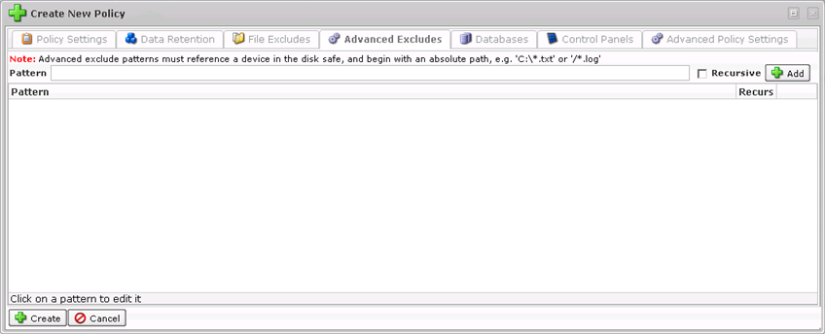

Databases Tab(Veritabanları Sekmesi)
Bu sekme çoğaltma politikası MySQL veritabanları için izin verir
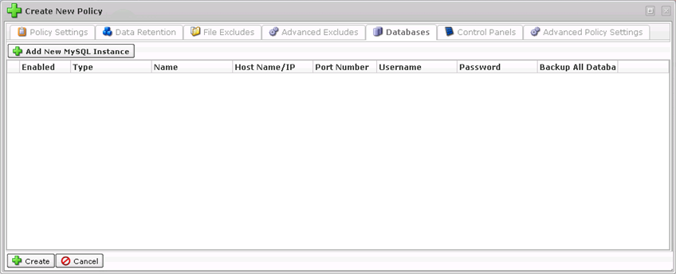

Control Panels Tab(Kontrol Panelleri Sekmesi)
Bu sekme politikasına bir Denetim Masası örneği eklemek için izin verir.
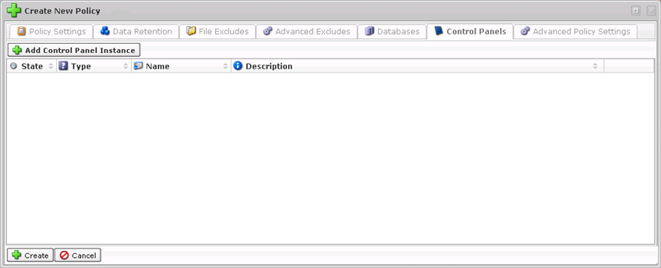

Advanced Policy Settings Tab(Gelişmiş İlke Ayarları Sekmesi)
- Force Full Block Scan - İsteğe bağlı olarak çoğaltma yapılır her zaman tarama tam bir blok başlangıcı zorunlu için bu seçeneği işaretleyin. Seçeneği seçili değilse, o zaman tam otomatik blok tarama sadece belirli koşullar altında olur. Tam blok tarama yedekleme ve CDP geri senkronizasyon almak için ayrılmış tüm blokların MD5 toplamı karşılaştırır.
- Verify Checksums Server Side - İsterseniz hiçbir veri taşınması sırasında kaybolmamasını sağlamak için bu seçeneği etkinleştirin. Bu seçenek etkinleştirildiğinde, sonra da Sunucu tarafında genişletir, gerekirse unencrypts ve Ajan gönderilen veriler ile blok paket MD5 karşılaştırır. Şifreli doğrulanıyor veya CDP Server blok sağlama şifresiz size üçlü bir yedekleme bütünlüğünü kontrol etmenizi sağlar.
- Exclude Known Disk Safes - İsteğe bağlı olarak iki kez aynı veri yedekleme önlemek için çoğaltma bilinen Disk Safe iptal etmek için bu seçeneği işaretleyin.
- Specify Backing File Location (Linux only) - İsteğe bağlı bir cihaz bağlama noktası değişmiş bloklar depolamak için kullanması gereken bir yol tanımlayabilirsiniz. Bu seçenek, düşük boş alan cihazların yedekleme desteklemek için yararlıdır. Varsayılan olarak, Linux anlık sürücüsü mağazaları bir anlık gerçekleştirirken hangi dosya sisteminin boş alan blokları (anlık korumak için gereklidir) değiştirilmiştir. Ayrı bir özel diskte anlık depolama, çoklu diskler ile sunucu kullanırken yedekleme sırasında yükü azaltmaya yardımcı olabilir. Diske bir dosya sistemine sahip olmalı ve monte edilmelidir.

Example
Linux system:
Mount Point | Disk
/dev/sda1 | /boot
/dev/sda3 | /
/dev/sda4 | /var
When /boot or /var is 99.99% full, the backups fail because there is no free space to maintain the snapshot.
Once the user inputs "/" into the "Backing File Location" field, the /dev/sda3 path will be used as the changed block storage location for all file systems.
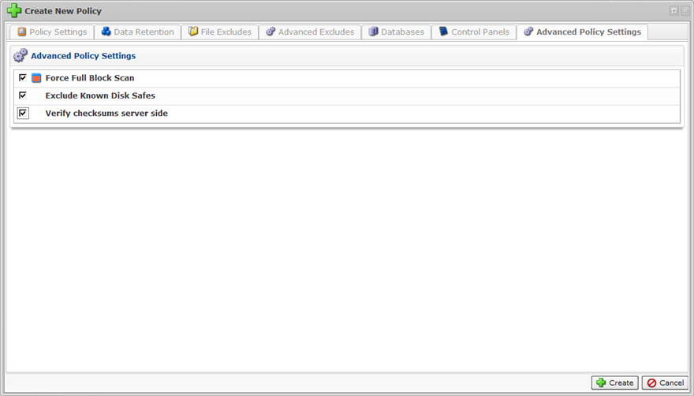
5. "Politikalar" listesine Politikası eklemek için pencerenin altındaki "Create" üzerine tıklayın.
6. Politikası oluşturma başarılı olduğuna dair bir bildirim alırsınız. Tamam 'ı tıklatın.
